Номинация «Исследовательская работа»

Тема работы:
«Государственная символика
России»

Выполнил: ученик 6 класса
МБОУ «Краснопресненская СОШ»
Ковылкинского муниципального
района
Республики Мордовия
Ведяшкин Илья.
Руководитель работы:
учитель истории
Седышева М.М.

2018 г.

Содержание
Введение
1. Основная часть
1.1.Этимологическая справка
1.2. О гербе России
1.3. О государственном флаге Российской Федерации
1.4. О гимне России
2. Результаты исследования
3. Вывод
4. Использованная литература

Цель: провести исследование истории возникновения символов России: герба, гимна и флага.

Задачи:
- извлечь как можно больше полезной информации из исследуемых источников
- пополнить свои знания об истории возникновения государственных символов;
- распространять знания о государственных символах страны среди учащихся 5- 6-х классов.

Объект моего исследования – Государственная символика Российской Федерации: герб, флаг, гимн.

Гипотеза: Данная исследовательская работа будет применяться в разработках классных часов, внеклассных мероприятиях и при оформлении классных уголков, что будет способствовать учебному процессу и развитию любознательности, познавательных интересов учащихся.

Методы исследования:
1. Метод теоретического анализа научной и познавательной литературы по проблеме.
2. Методы опроса — беседа.
3. Метод накопление и отбор фактов.

План исследования
    - Сбор общих сведений по исследуемой проблеме: интернет, библиотека, беседы со специалистами.
    - Изучить изображения государственных символов.
    - Провести специальное исследование по узкому направлению: флаг, герб, гимн России.
    - Совершить обзорную экскурсию по организациям поселка Красная Пресня, города Ковылкино.
    - Реализация исследований.

Введение
«Начинается Родина с памяти,
С почитанья истоков своих,
С герба, гимна, Российского знамени,
С уваженья заветов святых…»
В. Орлов

Актуальность
Каждый взрослый человек в нашей стране для удостоверения своей личности имеет паспорт - паспорт гражданина Российской Федерации. А что значит быть гражданином своей страны? Я думаю, в первую очередь, это осознавать свою ответственность за судьбу Родины, ее будущее. Ну и, конечно, гражданин страны должен знать ее государственные символы.
Каждый человек, живущий на нашей планете, испытывает чувство гордости за свою родину, свой народ и страну, свою землю и её историю. А олицетворяют родную землю её символы.
Символы — это условные знаки или изображения, имеющие для человека и целого народа очень важное значение. Например, бескрайние просторы полей и белые березы — это символы России, восходящее солнце — символ Японии. А есть символы, которые представляют страну и народ, ее населяющий. Это государственные символы. К государственным символам любой страны относятся, прежде всего, государственный герб, государственный флаг и государственный гимн. Есть они и у нашей страны.
Во всем мире есть давняя традиция - каждой стране иметь герб, флаг и гимн. Они нужны как образ этой страны, выражение патриотизма её граждан. Вот почему отношение к самому символу — это и отношение к своему Отечеству, своей Родине.
Чтобы воспитать уважительное отношение к символам своего государства, необходимо их хорошо знать и уметь отличать среди других символов. Поэтому изучение государственной символики очень актуальная тема в любом обществе, в любой стране. Все это явилось основанием для написания мною работы по данной теме. Я решил выбрать эту тему в качестве исследования, т.к. хотел узнать больше о символах России. А самое интересное для меня — узнать какую роль в жизни нашего поселка и города Ковылкино играют гимн и флаг Российской Федерации.

- Основная часть
  - Этимологическая справка

К ключевым государственным символам России относят государственный герб, государственный флаг, государственный гимн. Все они закреплены в конституции Российской Федерации.
Государственная символика – это

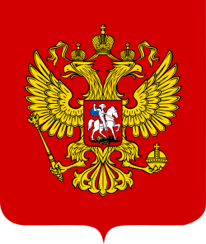 | - ГЕРБ
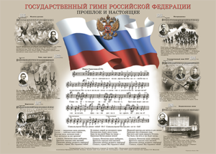 | - ГИМН
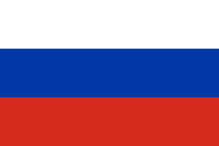 | - ФЛАГ

ЭТИМОЛОГИЧЕСКАЯ СПРАВКА
ГЕРБ – отличительный знак государства, города, сословия, изображаемый на флагах, монетах, печатях. В переводе с греческого слово означает «наследство».
ГИМН – торжественная песня, принятая как символ государственного или социального единства.
ФЛАГ – это прикрепленное к древку полотнище различной формы, являющееся знаком или символом.
О Гербе Российской Федерации.

На геральдическом щите пред нами –
Двуглавый в золоте орёл.
Над ним – короны, в лапах – скипетр, держава,
А на груди – бесстрашный всадник,
Дракона поражающий копьём.

Что означает птица эта?
Истории этапы что на ней?
Мы видим здесь борьбу тьмы и света,
Дошедшие до нас из разных дней.

Была эпоха Петра Великого,
Давно в России он был царём.
Короны – части страны великой,
Оттуда к нам и пришёл орёл.

Россия – сильная страна с единой властью,
Держава и скипетр об этом говорят.
А защищает наше государство
Георгий Победоносец – символ света и добра.

Страна Россия – в двух материках,
Европою и Азией их звать.
На гербе головы зоркого орла
Всегда готовы покой наш охранять.
Герб - (польск. herb, от нем. еrbe - наследство), эмблема, наследственный отличительный знак, сочетание фигур и предметов, которым придаётся символическое значение, выражающее исторические традиции владельца.
Государственный герб - официальный символ России.
Герб России мы видим на всех важных документах: на паспорте гражданина России, свидетельстве о рождении, аттестате об окончании школы, вузовском дипломе, правительственных наградах…
Основным элементом герба России является двуглавый орел, он, взмывающий над страной на своих мощных крыльях, более четырех столетий олицетворял нашу державу. В своей работе я постарался побольше узнать об истории изменений, которые претерпевал герб с двуглавым орлом на протяжении этого времени, кто из правителей менял его вид и с чем были связаны эти изменения.

Собранный материал можно отобразить следующей таблицей:

Вид герба и его изменения | Впервые использовался | Анализ изображения герба
На лицевой стороне размещалось изображение «наездника с копьём, поражающим змея» — символа Москвы и Московского княжества, объединившим в это время большую часть русских земель; на оборотной стороне — изображение двуглавого орла с коронами над каждой из голов.  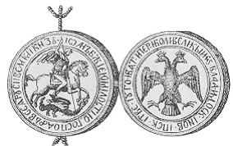 | Малая печать Ивана III Великого, скрепившая его меновую грамоту в 1497 году на земельные владения удельных князей Федора и Ивана Волоцких | Изображение двуглавого орла (герб Византии) соединили с московским гербом.
У орла появились высунутые язычки  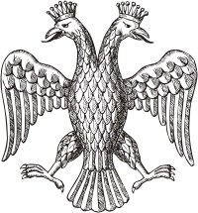  У орла меняется форма корон - они теперь не западные, королевские, а русские, царские.  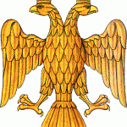 | Печать Василия III Иоанновича (1505-1533) | Орел постепенно теряет свой и безжизненный графический силуэт, начинает набирать силу, наливается плотью, оживает и готовится к полету, превращаясь в могучую гордую и грозную птицу, олицетворяя тем самым рост могущества Руси. Высунутые языки показывают его способность постоять за себя, а значит, страна укрепляет свои позиции, становится новым центром православия.  Затем византийский орел становиться уже Русским Орлом, в его облик вносятся элементы русского царства.
На груди орла стало помещаться изображение Георгия Победоносца - символа московских князей. Небольшие короны над головами орлов были убраны: вместо них появилась одна большая с восьмиконечным крестом сверху.  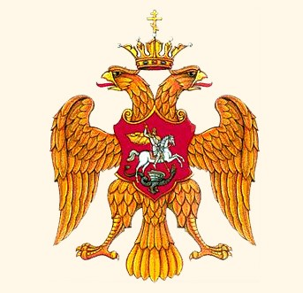 | Большой печати царя Ивана III Грозного в 1548г | Русь одерживает победы над Астраханским и Казанским царствами, присоединяет Сибирь. Могущество русского государства отражено и на его гербе. Изображение всадника, поражающего копьем обозначает вечную борьбу с антихристовым злом и утверждение правды Божьей.  Все используемые символы взяты из Псалтыря, что свидетельствует об укоренении христианства на Руси.
Две короны вернулись обратно, однако между головами орла был помещён православный крест.  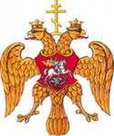 | В 1589 г. во время правления Фёдора Ивановича | Крест на государственной печати был символом православия.  Появление «голгофского креста» в гербе России  совпадает со временем  утверждения в 1589 году патриаршества и церковной независимости Руси.
Над главами орла появились три короны  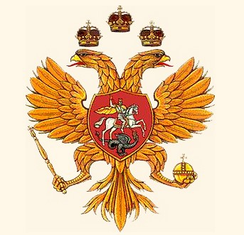 | Государственная печать Алексея Михайловича в 1667 г | У орла высоко подняты вверх и полностью раскрыты крылья, что символизировало собой полное утверждение России, как солидного и мощного государства, завоёвавшее Казанское,  Астраханское и Сибирское царства. Три короны означали Святую Троицу, однако трактовались многими и как три завоеванные царства, и как символ единства великорусов, малороссов и белорусов.
Орёл на гербе стал чёрным, наездник стал именоваться «государем» (до этого считалось, что наездник — «князь великий на коне, а имея копье в руце»), хотя на самом деле изображался Георгий Победоносец. В герб была включена цепь со знаком ордена Андрея Первозванного  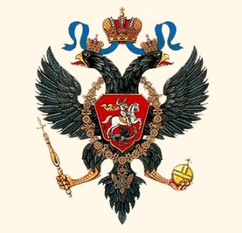 | Герб Петра I  1 четверть  XVIII века | Новое изображение можно трактовать как символ быстрого и успешного скачка в развитии России. После выхода России на “бескрайние просторы Сибири и Дальнего Востока” ”двуглавый орел стал символом нераздельности Европейской и Азиатской России, объединенных под одной императорской короной, так как одна коронованная голова смотрит на запад, другая на восток”.
Внесено еще и изображение Мальтийского креста  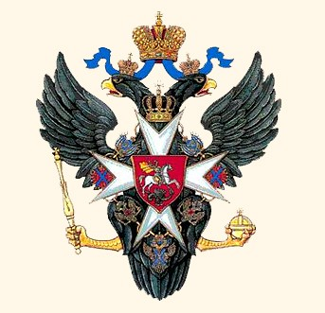 | Герб Павла I  10 (21) августа 1799года | Так как Павел I был магистром Мальтийского ордена, то это отразилось и на государственном гербе.
Государственному орлу была придана не геральдическая, а совершенно произвольная форма. Этот орел имел широко распущенные крылья и держал перевитые лентами громовые стрелы и факел в правой лапе, а лавровый венец - в левой. Исчезла династическая Андреевская цепь, а на груди орла появился нетрадиционный (сердцевидной формы), заостренный кверху щит с Московским гербом.  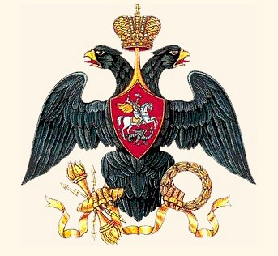 | Герб Александра I | Отразилось французское влияние
Вернулся к традиционной эмблеме, но дополнил ее гербами царств, входящих в состав Российской империи. Щиты этих гербов располагались на распахнутых крыльях орла.  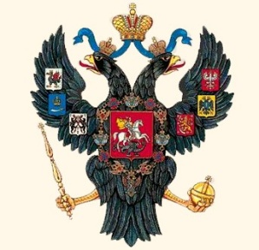 | Герб Николаая I  1-я четверть XIX века | В нем отражена древняя традиция изображать вокруг двуглавого орла гербы территорий, входящих в состав русского государства. Это сходно с идеей объединений русских княжеств вокруг Москвы.
Учреждается строгая иерархия герба - Большой, Средний и Малый государственные гербы Российской Империи  В золотом щите чёрный двуглавый орёл, коронованный двумя императорскими коронами, над которыми такая же, но в большом виде, корона, с двумя развевающимися концами ленты Андреевского ордена. Государственный орёл держит золотые скипетр и державу. На груди орла герб московский: в червлёном с золотыми краями щите Святой великомученик и победоносец Георгий, поражающий дракона золотым, с восьмиконечным крестом наверху, копьём. Щит увенчан шлемом Святого великого князя Александра Невского. Вокруг щита цепь ордена Св. Апостола Андрея Первозванного; по сторонам изображения святых Архангела Михаила и Архангела Гавриила. Сень золотая, коронованная императорскою короною, усеянная российскими орлами и подложенная горностаем. На ней червлёная надпись: „Съ Нами Богъ!“ Над сенью позникающая государственная хоругвь, с осьмиконечным на древке крестом. Полотно государственной хоругви золотое; на ней изображение среднего государственного герба, но без окружающих девяти щитов».  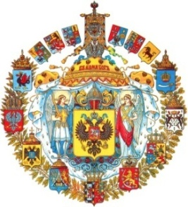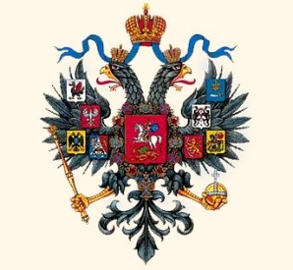 | Герб при Александре III  1882г | Геральдическая реформа - рисунок герба приводился в соответствие с международными правилами геральдики. Большой государственный герб обрамляют лавровые и дубовые ветви, символизирующие славу, честь, заслуги, доблесть, мужеств. Средствами геральдической символики в Большом государственном гербе отражена “триединая сущность русской идеи: За веру, Царя и Отечество”  Малый - то же, что и Средний, но без сени, изображений святых и родового герба Его Императорского Величества.
Черный орел с опущенными крыльями.  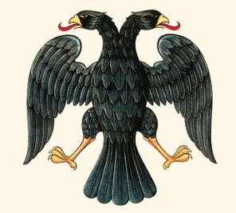 | Временное правительст во 1917-1918гг | Орел на гербе лишился всех атрибутов императорской власти, в том числе и щитка с Георгием Победоносцем, крылья у него опущены.  Этот орел символизирует падение императорской власти.
Двуглавый орел был заменен красным щитом, на котором изображались перекрещенные серп и молот.С 1920 года вверху на щите помещалось сокращенное название государства — РСФСР. Щит окаймляли пшеничные колосья, закрепленные красной лентой с надписью «Пролетарии всех стран, соединяйтесь».  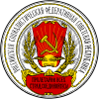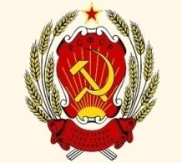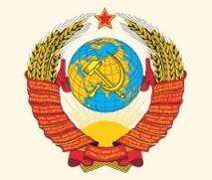 | Гербы РСФСР  СССР, России  1918-1993гг | Красный щит- символ пролитой крови в борьбе за освобождения всех угнетённых, перекрещенные серп и молот- символ власти рабочих и крестьян и восходящее солнце- знак перемен.
Государственный герб РФ представляет собой четырехугольный, с закругленными нижними углами, заостренный в оконечности, красный геральдический щит с золотым двуглавым орлом, поднявшим вверх распущенные крылья. Орел увенчан двумя малыми и одной большой коронами, соединенными лентой. В правой лапе орла - скипетр, в левой - держава. На груди орла, в красном щите, - едущий влево на серебряном коне серебряный всадник в синем плаще, поражающий серебряным копьем черного опрокинутого навзничь и попранного конем дракона, также обращенного влево.  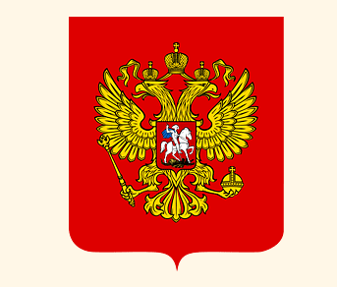 | Указ от1993 года "О Государственном гербе Российской Федерации" Б.Н.Ельцина Федераль ный конституционный закон Российской Федерации от 2000 г "О Государственном гербе Российской Федерации" (№ ФКЗ-2), подписан ный презедентом РФ В.В. Путиным | Над головами орла изображены три исторические короны Петра Великого, символизирующие в новых условиях суверенитет Российской Федерации, сильную верховную федеральную власть, в лапах - скипетр и держава, олицетворяющие власть президента и вертикаль власти, единое государство; на груди - изображение всадника, поражающего копьем дракона как символ борьбы добра со злом, света с тьмой, защиты Отечества. Красное поле символизирует кровь, пролитую при защите Родины.
Как мы видим из таблицы, через восемьдесят с лишним лет существования советского типа герба мы снова вернулись к изображению на нем орла. Почему именно эта птица на символе России? Да потому, что орёл- птица независимая, гордая, сильная и мудрая к тому, же и хищная умеющая за себя постоять, две его головы, смотрящие на Запад и на Восток, как бы соединяют две части света в единое целое под названием Россия.
На протяжении четырех с половиной столетий двуглавый орел неизменно оставался главной эмблемой русского государства, хотя облик его менялся от правителя к правителю, передавая особенности каждой эпохи правления и того, кто стоял во главе государства российского. Но основное его значение осталось прежним при всех них и сейчас он, как и прежде, символизирует силу и территориальную целостность Российского государства. Это символ вечности России, символ сохранения в чистоте в русском народе веры православной, символ глубокого уважения нашим народом своих исторических корней и национальной истории.
Восстановление двуглавого орла как Государственного герба России олицетворяет неразрывность и преемственность отечественной истории
Сегодняшний герб России отличается от прежних образов, но его составные части глубоко традиционны; он и отражает разные этапы отечественной истории, и продолжает их в преддверье нового тысячелетия.

1.3.О государственном флаге Российской Федерации
Красно - сине - белый флаг,
Ты – страны родимой стяг.
Гордо веешь до небес,
Что мы знаем о тебе?

Сила жизни – красный цвет,
Цвет сражений и побед.
Проливалась красным цветом
Кровь погибших в войнах дедов.

Синий цвет – вселяет веру
В Отчизну, в правильное дело.
В нём – народа постоянство,
Дружба, неразрывность, братство.

Самый верхний – белый цвет –
Неба чистого привет.
Пусть над нами будет ясно!
Каждый день будет прекрасным!

Государственный флаг - один из отличительных знаков (эмблем, символов) государства. Он является выразителем функционирования единого государства, его независимости, самостоятельности, суверенитета. Флагу присуща историческая преемственность, он служит предметом узнаваемости нашего государства.
Слово «флаг» греческого происхождения, от слова «флего», что означало «сжигать, озарять, гореть». С глубокой древности восточные славяне — русы, имели свои слова для обозначения флагов. Наиболее древнее — «стяг». Размеры флага, его цветовая гамма устанавливаются верховной властью страны. Цвет флага никогда не выбирают случайно. Даже русские цари при утверждении флага должны были считаться с древними традициями народа, с их любимыми цветами и правилами геральдики.
В соответствии с геральдическими принципами в России вплоть до Петровских времен существовал черно-золото-белый флаг, поскольку в нем заимствовались цвета государственного герба: черный цвет — державного Орла; золотой (желтый) — фон герба, принятого еще Иваном III; белый — цвет одежд Святого Георгия Победоносца, издавна почитаемого на Руси как символ жертвенности в борьбе с врагами Отечества.
Красно-сине-белый флаг, пришедший ему на смену означал: красный цвет - «державность», синий – цвет Богоматери, под покровом которой находится Россия, белый – цвет свободы и независимости. Эти цвета означали также содружество Белой, Малой и Великой России.
Однако первые флаги или стяги как их тогда называли, появились в более давние времена. Выражение «поставить стяг» означало построение дружины к битве.

Историю флага можно проследить в таблице:
Время | Вид флага и его изменения | Анализ
Походы дружины Вещего Олега | Красный стяг  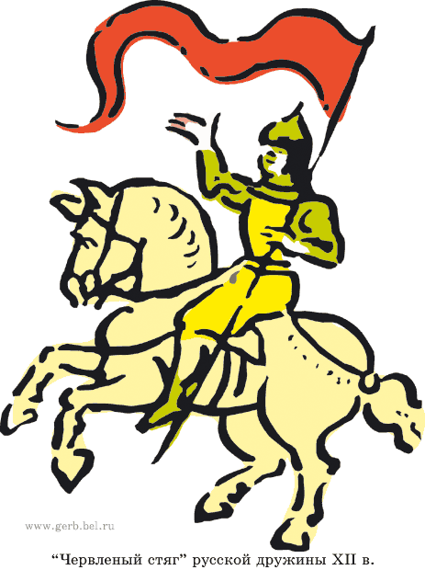 | Издревле у всех славян "красный" обозначает "червленый", "червоный". На Руси он соотносился не только с молодечеством, удалью, но и с народным идеалом прекрасного.
Правление Ивана Васильевича | Флаг с ликом Христа  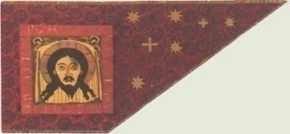 | Появляются на стягах религиозные сюжеты.
Правление Алексея Михайлови ча | В его основе лежит Крест 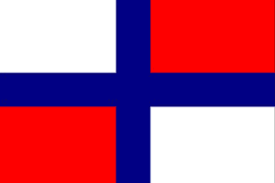 | Красный, как правило, принято считать национальным цветом великороссов. Красный цвет символизирует энергию, силу и кровь, пролитую за Отечество.  Синий цвет обозначал небо, целомудрие, верность, духовность.  Белый цвет олицетворял свет. Этот цвет символизировал у древних славян чистоту, правду, благородство, невинность, мир. В 19 же веке белыми народ называл свою веру, царя и Отечество.  Этот флаг указывает на миссию России во вселенной, как на последнего носителя истинной веры — Православия.
Правление Петра I | Бело-сине-красный флаг  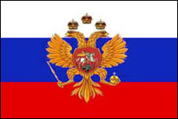 | Официальное толкование цветов флага было таким: белый — цвет свободы, синий — цвет Богородицы, красный цвет символизирует державность. С другой стороны, это цвета Белой, Малой и Великой Руси
Правление Александра II | Черно-желто-белый флаг  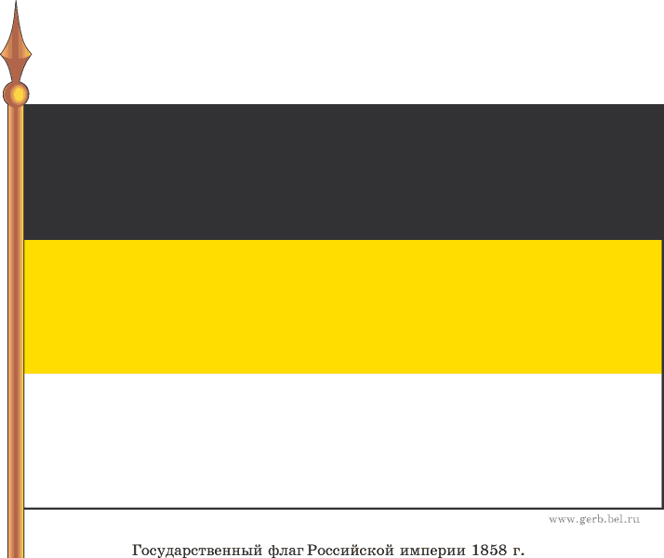 | Сочетание чёрного и жёлтого стало знаком русской армии и символизировало порох и огонь. Как государственные цвета трактовались как символы земли, золота и серебра. Согласно геральдики в нем заимствуются цвета государственного герба: черный цвет — державного Орла; золотой (желтый) — фон герба, принятого еще Иваном III; белый — цвет одежд Святого Георгия Победоносца, издавна почитаемого на Руси как символ жертвенности в борьбе с врагами Отечества. Однако в сознании русских чёрно-жёлтые цвета ассоциировались с Австрией, имеющей сходный флаг.
Правление Александра III | Флаг, состоящий из трех полос: верхней – белого, средней – синего и нижней – красного цветов  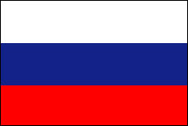 | Возвращение к бело-сине-красному триколору.
Правление Николая II | «Флаг бело-сине-красный имеет полное право называться российским или национальным и цвета его: белый, синий и красный именоваться государственными»  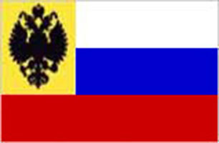 | Это дополнительный имперский флаг «для употребления в частном быту».  Символика флага подчёркивала единение царя с народом
РСФСР (1937,1947г) | Красный флаг с аббревиатурой РСФСР, а затем – с серпом и молотом и красной пятиконечной звездой | Красный цвет сопоставлялся с Родиной и отождествлялся со словом "русский". Кроме этого это основной геральдический цвет, символизирующий бунт, восстание, революцию, борьбу за независимость.
РСФСР (1954) | К флагу добавляется светло-синяя полоса у древка во всю ширину. 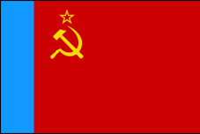 | Появившаяся синяя полоса у древка - символ покорения советским народом воздушной и морской стихий.
Российская Федерация  (1991, 2000) | Официальным символом России стал триколор.  Государственный флаг России представляет собой прямоугольное полотнище из трех равновеликих горизонтальных полос: верхней – белого, средней – синего и ней – красного цвета. | Белый цвет означает мир, чистоту, непорочность, совершенство; синий - цвет веры и верности, постоянства; красный цвет символизирует энергию, силу, кровь, пролитую за Отечество

Проанализировав результаты полученной таблицы, можно отметить, что цвета русского флага совпадают с традиционными цветами, которые предпочитал русский народ, отождествляя их с определенными смысловыми понятиями. Например, белый - с царем, свободой, величием, миром, чистотой, правдой, непорочностью. Красный- с Российской монархией, истинно русским, энергией, силой, кровью, храбростью, удалью, красотой. Синий- с Богоматерью, верой, верностью, постоянством.
И это позволяет с уверенностью предположить, что в выбранный "триколор" будет хорошо воспринят и будущим поколением, так как большинство традиционных ценностей российского народа олицетворялись в этих трех цветах.

1.4. О гимне Российской Федерации

Государственный гимн (текст С.В. Михалкова на музыку А.В. Александрова)
Россия — священная наша держава,
Россия — любимая наша страна.
Могучая воля, великая слава —
Твоё достоянье на все времена!
Славься, Отечество наше свободное,
Братских народов союз вековой,
Предками данная мудрость народная!
Славься, страна! Мы гордимся тобой!

Государственный гимн - торжественное музыкальное произведение, призванное сплачивать, вдохновлять всю нацию. Праздничность и торжественность гимнов усиливает и укрепляет национальное и государственное самосознание.
В "Толковом словаре русского языка" С.И. Ожегова и Н.Ю. Шведова слово "гимн" трактуется как:
1. Торжественная песня, принятая как символ государственного или социального единства;
2. Вообще - хвалебная песня, музыкальное произведение.
Гимны чрезвычайно разнообразны: государственные, военные, религиозные, в честь исторического события или героя. Музыкальная энциклопедия рассматривает гимн, как особое музыкальное произведение, отличающееся образностью литературного текста, широкой, легко запоминающейся мелодией, размеренным, чаще маршевым ритмом, величавостью музыки.
В России долго не было своего гимна. Во время государственных церемоний и событий общегосударственного значения исполнялись православные церковные песнопения. В эпоху Петра Великого во время всевозможных торжеств стали исполняться "виватные канты" - патриотические песнопения, перемежавшиеся пением "Многие лета". Они исполнялись вплоть до 1780-х годов.
В течение всего ХVIII века функции гимна выполнял средневековый общеевропейский гимн "Тебя, Бога, хвалим". Его исполняли после побед русских войск, в конце торжественных молебствий и в "царские" дни императорской семьи. К хвалебным кантам, ораториям примыкал старейший русский "Преображенский марш Петра Великого", созданный ближе к концу царствования Петра.
Официальные государственные гимны России:

Правление/Год | Название /Выдержка из текста | Анализ
Александра I /1816 | "Молитва русских" на слова А.В. Жуковского  Боже, Царя храни!  Славному долги дни  Дай на земли!  Гордых смирителю:  Слабых хранителю,  Всех утешителю -  Всё ниспошли! | Текст нового музыкально-поэтического государственного символа нашего Отечества был создан, но при его исполнении музыка с 1816-го по 1833 год оставалась английской, что не могло не восприниматься как умаление чести России.
Николая II /1833 | "Боже, Царя храни" на мелодию А.Ф. Львова  Боже, Царя храни!  Сильный, державный,  Царствуй, на славу нам!  Царствуй на страх врагам,  Царь православный!  Боже, Царя храни! | С точки зрения государственной идеологии, он как бы подводил черту под целым историческим периодом и открывал новый этап развития России как самодостаточной великой державы, не нуждавшейся более в чужом гимне.  В данном гимне переплелись лирический настрой большого поэта, народные настроения и интересы государственной власти.  Подчеркивается самодержавный характер власти и то, что Россия – православное государство
В.И. Ленина /1917 | "Рабочая Марсельеза".  Отречемся от старого мира,  Отряхнем его прах с наших ног.  Нам враждебны златые кумиры,  Ненавистен нам царский чертог.  Мы пойдем к нашим страждущим братьям,  Мы к голодному люду пойдем,  С ним пошлем мы злодеям проклятья,  На борьбу мы его поведем. | Использовалась в качестве гимна в первые месяцы после Февральской революции. Отречение государя-императора от престола сделало бессмысленным прославление его особы «народной песней». Почти сразу же принимаются попытки создать новый российский гимн.
В.И. Ленина /1918 | "Интернационал".(текст Э. Потье (1871), музыка П. Дегейтера)  Вставай, проклятьем заклеймённый,  Весь мир голодных и рабов,  Кипит наш разум возмущённый  И в смертный бой вести готов.  Весь мир насилия мы разрушим  До основания, а затем  Мы наш, мы новый мир построим,  Кто был ничем, тот станет всем. | Приобрёл популярность в рабочей среде и стал международным гимном рабочего движения
Президиума Верховного Совета СССР /1944 | "Союз нерушимый республик свободных" (музыка А.В. Александрова, текст С.В. Михалкова и Г.А. Эль-Регистана).  Союз нерушимый республик свободных  Сплотила навеки Великая Русь.  Да здравствует, созданный волей народов,  Единый, могучий Советский Союз!  Славься, Отечество наше свободное,  Дружбы народов надежный оплот!  Знамя советское, знамя народное  Пусть от победы к победе ведёт! | Задачей гимна была поднять дух советского народа во время Великой Отечественной Войны. Музыка гимна определяет стихотворный размер, имеющий семантический ореол романса.  Это действительно величественная и торжественная музыка, вполне подходящая к тому могущественному и грозному облику, который стремился придать СССР И. В. Сталин.  Гимн содействовал сплочению народа в защите Отечества от фашистских захватчиков, звал к новым подвигам и свершениям.
Президента РФ /1991 | "Патриотическую песню" М.И. Глинки | Эта музыка без слов, написанная для оперы "Жизнь за царя", являлась гимном 10 лет – с 1991 до 2001 года.
Президента РФ /2001 | Государственного гимн (текст С.В. Михалкова на музыку А.В. Александрова)  Россия — священная наша держава,  Россия — любимая наша страна.  Могучая воля, великая слава —  Твоё достоянье на все времена!  Славься, Отечество наше свободное,  Братских народов союз вековой,  Предками данная мудрость народная!  Славься, страна! Мы гордимся тобой! | В словах гимна отражаются могущество и величие нашей Родины, ее необъятные просторы, богатая история. Эти стихи объединяют людей всех национальностей, всех, кто любит свою страну, гордится ею и желает ей процветания. Красивая, величественная и торжественная музыка рождает в сердце каждого россиянина чувство гордости за свою Родину. Ее знают во всем мире. Вместе с легко запоминающимися словами она ярко представляет нашу широкую Русь с ее бескрайними полями, лесами, реками и озерами, городами и деревнями.
И так, если проанализировать государственные гимны нашей страны в различные этапы времени, то можно заметить, что слова его патриотичны, прославляют державу или правителя в этот исторический период, отражая мировоззренческий и духовный настрой общества; музыка торжественна и вдохновенна, но вместе с тем достаточно легко воспроизводима и запоминаема. Слова и музыка гимна обладают убедительной силой воздействия на сознание человека, оказывают сильное эмоциональное влияние, вызывает у человека чувство патриотизма, гражданственности.
Государственный гимн Российской Федерации исполняется во время торжественных церемоний и иных мероприятий, проводимых государственными органами, во время награждения наших спортсменов на международных соревнованиях. При публичном исполнении гимна присутствующие выслушивают его стоя.

2. Результаты исследования

Изучив и проанализировав литературу по данной теме, я пришел к выводу, что тема государственной символики интересна и важна. Я узнал историю создания государственных символов России, их роль, значимость для жителей нашего поселка и города Ковылкино. Я совершил обзорную экскурсию по поселку и Ковылкино, чтобы выяснить, где размещён флаг и как используется герб России. В ходе экскурсии я узнал, что флаг размещён на здании администрации поселка Красная Пресня.
И наша школа не стала исключением. Есть традиция - поднятие флага во время открытия торжественных линеек. Этой чести удостаиваются лучшие ученики школы.
Изображения герба используются на фасадных вывесках организаций, в кабинетах руководителей таких организаций, как городской военный комиссариат города Ковылкино, Налоговая инспекция, Отделение полиции, Отделение судебных приставов. Символы России размещены в рекреациях, в залах судебных заседаний городского суда, в рекреации Военного комиссариата.
Гимн Российской Федерации звучит во время открытия торжественных мероприятий районного уровня, спортивных соревнований.
Для того чтобы стать настоящим гражданином страны, необходимо обладать достаточными знаниями в этой области.
Исходя из этого, нам необходимо создать уголок в классе, подготовить и провести внеклассное мероприятие на тему «Государственная символика».
Сегодня наша страна живёт в третьем тысячелетии. В символах современной России отражается вся многовековая история нашего отечества. Двуглавый орёл гордо парит над Россией уже более пяти столетий. Герб показывает долгий путь страны от первых русских княжеств к многонациональному независимому Московскому государству и к могучей современной России. Бело-сине-красный национальный флаг России был поднят на первых кораблях Российского флота. Было это три столетия назад в эпоху рождения морской силы России на Балтике, Северном и Азовском морях. Мелодия нынешнего Государственного гимна России впервые прозвучала, когда Советская Армия и Военно-Морской Флот сражались с фашистами. Гимн стал величественной песней – предвестником Великой Победы советского народа над фашизмом в годы второй мировой войны. Мы знаем и понимаем, что государственные символы России должен уважать каждый человек, ведь они воплотили в себе историю и традиции нашего народа и нашего Отечества. Мы гордимся прошлым, настоящим и будущим нашей страны. Эти государственные символы достались нам в наследство от предков. Какими они станут в будущем, зависит уже только от нас.

3. Вывод
Мы, юные граждане нашей огромной страны, должны знать и понимать значение государственных символов, потому что это долг каждого гражданина государства.
Свои полученные знания в процессе исследования я смогу использовать:
- на разных уроках по изучению истории России;
- по совету учителя истории Седышевой М.М. – выступить перед одноклассниками на классном часе, посвящённом Дню Конституции Российской Федерации , 12 декабря.
Таким образом, я решил поставленную перед собой проблему - получил новые знания по истории государственной символики России.
Моя гипотеза подтвердилась – я получил знания благодаря своей заинтересованности в них и большому желанию их получить.
Сегодня я вижу продолжение своей работы в:
- более подробном изучении истории герба и гимна России;
- исследовании того, как жители посёлка Красная Пресня знают и уважают государственные символы Родины;
- через районную газету «Голос Примокшанья» ознакомить жителей посёлка с материалами нашего исследования.
4.Использованная литература

1.Картавенко Т.Н. Герб.Флаг.Гимн.Читаем,учимся,играем» - 2007 №4
2.Шалаева Г.П. Большая книга российских праздников / Г.П. Шалаева. – М.: СЛОВО: Астрель, 2009. – с.99-101.
3. Голубева Т.С. Государственная символика России// Начальная школа №7,2010г.
4.Агапова И.А., Давыдова М.А. Мы – патриоты! Классные часы и внеклассные мероприятия: 1-11 классы.- М.: ВАКО,2006г.
5. Алексеев Ю.А., Зуев М.П., Ковалёв В.Е., Государственные символы России. Моя Родина - Россия. М: «Триада – фарм», 2009г.
http://www.inmoment.ru/holidays/flag_of_rossii.html

